**COLÉGIO ESTADUAL DE EDUCAÇÃO PROFISSIONAL**

**PEDRO BOARETTO NETO**

**CURSO TÉCNICO EM DESENVOLVIMENTO DE SISTEMAS**

**Greicy Rafaela Lopes Soligo**

World Animes -Mundo dos Animes

**CASCAVEL - PR**

**2024**

**Greicy Rafaela Lopes Soligo**

World Animes -Mundo dos Animes

Projeto de Desenvolvimento de um site voltado aos animes - world animes do Curso Técnico em **DESENVOLVIMENTO** DE SISTEMAS do Colégio Estadual de Educação Profissional Pedro Boaretto Neto – Cascavel, Paraná.

Orientadores: Profª Aparecida S.Ferreira[1]

**CASCAVEL - PR**

**2024**

**Greicy Rafaela Lopes Soligo**

Este Projeto de Conclusão de Curso foi julgado e aprovado pelo Curso Técnico em Informática do Colégio Estadual de Educação Profissional Pedro Boaretto Neto.

‘

Cascavel, Pr., xx de Xxxxx de 2024

**COMISSÃO EXAMINADORA**

|  |  |
| --- | --- |
| ______________________________  Profª. Aparecida da S. Ferreira1  Especialista em Tecnologia da Informação  *Faculdade de Ciências Sociais Aplicadas de Cascavel*  Orientadora | ______________________________  Prof. |
| ______________________________  Profª. | ______________________________  Profª |
|  |  |

Sumário

# INTRODUÇÃO

O termo mangá surgiu na época feudal no Japão em 1814, nos hokusai mangá, trazendo os esboços de várias caricaturas e ilustrações retratando a cultura Japonesas, com o passar dos anos algumas editoras começaram a publicar os mangás foi por volta de 1920, começaram a publicar as histórias, chegando ao ápice da fama em 1940, tendo somente a sua produção interrompida no início da segunda guerra mundial onde a produção de mangás só voltou a ser produzida em 1945 junto ao final da segunda guerra mundial tendo como precursor o artista Ossamu Tezuka que criou os traços que hoje definem os mangás, sendo os olhos grandes com grandes expressões faciais.

À medida que os mangás se desenvolviam, suas histórias e personagens começaram a ganhar vida nas telas, dando origem aos animes que conhecemos hoje. Essa transição foi crucial para a popularização da cultura otaku, que se solidificou nas décadas seguintes. No Brasil, a chegada de animes como "Cavaleiros do Zodíaco", exibido pela extinta TV Manchete em 1986, foi um marco significativo. O sucesso dessa e de outras séries ajudou a criar uma base de fãs entusiásticos, solidificando o anime como parte da cultura pop nacional.

A partir de então, a cultura otaku floresceu, com convenções, lojas especializadas e uma comunidade apaixonada que se uniu para celebrar sua adoração por mangás e animes. Essa dinâmica não apenas trouxe novos fãs, mas também fomentou uma troca rica de ideias e criações que continuam a expandir os horizontes dessa cultura vibrante. A cultura otaku, com suas raízes profundas na história do mangá e do anime, se tornou um fenômeno global, conectando pessoas de diferentes origens através de um amor compartilhado por essas formas de arte.

## Apresentação do Problema

Com suas raízes no desenvolvimento dos mangás e animes, possui o potencial de servir como um veículo poderoso para a promoção de intercâmbio cultural e inclusão social, acreditamos que, ao ampliar o acesso a animes e mangás em diferentes plataformas e contextos, é trazendo mais o engajamento a um público ainda mais diversificado e fomentar a criação de comunidades inclusivas e seria o incentivo a programas de tradução e legendagem de animes e mangás em várias línguas, além da promoção de eventos culturais que conectem fãs de diferentes origens, essa abordagem poderia não apenas aumentar a popularidade do gênero, mas também promover diálogos interculturais, permitindo que os valores e tradições japonesas se mesclem com as culturas locais. Além disso, iniciativas educacionais que utilizem animes e mangás como ferramentas de aprendizado poderiam ajudar a engajar jovens e adultos em temas importantes, como empatia, diversidade e criatividade.

2 OBJETIVOS GERAL

Analisar a evolução histórica dos mangás e sua influência no desenvolvimento da cultura otaku, destacando a transição para os animes e o impacto dessa cultura no Brasil, bem como seu papel na formação de uma comunidade global unida pelo apreço compartilhado por essas formas de arte.

2.1 OBJETIVOS ESPECÍFICOS

Examinar o papel de Osamu Tezuka na definição dos traços característicos dos mangás modernos, identificar os fatores que contribuíram para a popularização dos animes no Brasil a partir de 1986, e explorar como a cultura otaku fomentou o surgimento de convenções, comunidades especializadas e o intercâmbio criativo entre fãs de diferentes origens ao redor do mundo.

# 3 METODOLOGIA

A modelagem de dados é essencial para a criação de estruturas de banco de dados, garantindo consistência e eficiência dos dados entre diferentes sistemas, um modelo de dados abrangente elimina a redundância e permite uma recuperação eficiente, garantindo a conformidade com regras e regulamentos.

Existem três tipos principais de modelos de dados: relacional, dimensional e entidade-relacionamento (ER).

Com a evolução da modelagem reflete o aumento do volume e da diversidade de dados, exigindo técnicas inovadoras na modelagem a conectividade e os volumes de dados cada vez maiores estão impulsionando a evolução contínua da modelagem de dados.

A metodologia comparativa refere-se ao uso de técnicas e abordagens que permitem comparar diferentes sistemas, algoritmos, modelos ou tecnologias com o objetivo de avaliar suas características, desempenho e aplicabilidade. Essa metodologia é amplamente utilizada em várias áreas da informática, como inteligência artificial, banco de dados, redes de computadores, entre outras.

Para que as comparações sejam mais eficientes devemos ter um bom desempenho ao tempo de execução, uso de memória, eficiência em diferentes cenários. Escalabilidade e a capacidade de um sistema ou algoritmo de lidar com volumes crescentes de dados ou usuários. Facilidade de uso e manutenção com que um sistema pode ser utilizado, entendido ou modificado. Custo da avaliação de recursos financeiros e computacionais necessários para implementação e operação.

## 4 REFERENCIAL TEÓRICO

HTML (**HyperText Markup Language**), é a linguagem de marcação padrão usada para criar e estruturar o conteúdo de páginas na web. Ela organiza o conteúdo através de elementos chamados *tags*, que indicam ao navegador como os textos, imagens, links e outros componentes devem ser exibidos. O HTML é a base de qualquer página da web. Linguagem inventada por Tim Berners-lee, um físico do centro de pesquisas CERN, na Suíça.

CSS (**Cascading Style Sheets**), é uma linguagem de estilo usada para descrever a apresentação de documentos estruturados em linguagens como HTML, seu papel fundamental é separar a estrutura e o conteúdo (marcados com HTML) da formatação e do design visual, permitindo que desenvolvedores controlem a aparência e o layout de páginas da web com mais precisão e flexibilidade.

**Java Script** é uma linguagem de programação interpretada, amplamente utilizada no desenvolvimento web para criar páginas dinâmicas e interativas. Inicialmente desenvolvida como uma linguagem de script para o lado do cliente (client-side), ela permite que os desenvolvedores controlem comportamentos dentro de navegadores da web, manipulando elementos HTML e CSS, respondendo a eventos de usuários e realizando operações complexas diretamente no navegador.

**MySQL** é um sistema de gerenciamento de banco de dados relacional de código aberto que usa a linguagem SQL para gerenciar e manipular dados, ele é amplamente utilizado para armazenar informações em aplicações web e empresariais, o MySQL é conhecido por sua alta performance, escalabilidade e confiabilidade, sendo uma escolha popular para aplicativos que exigem gerenciamento eficiente de grandes volumes de dados.

**XAMPP** não é uma linguagem de programação, mas sim um pacote de software que combina várias ferramentas para facilitar o desenvolvimento web. Ele é uma plataforma de servidor local, criada para permitir que desenvolvedores configurem um ambiente de servidor completo em seus computadores pessoais, sem a necessidade de instalar e configurar manualmente cada componente.

**Apache:** O servidor web Apache é um dos servidores web mais populares e amplamente utilizados no mundo. Ele é responsável por receber as solicitações dos clientes e enviar as páginas web correspondentes.

**MySQL:** O MySQL é um sistema de gerenciamento de banco de dados relacional que permite armazenar e manipular dados de forma eficiente.

**PHP:** O PHP é uma linguagem de programação de código aberto amplamente utilizada para desenvolvimento web. Ele permite que os desenvolvedores criem páginas web dinâmicas e interativas.

**Perl:** O Perl é uma linguagem de programação de alto nível que é amplamente utilizada para automação de tarefas e desenvolvimento web. (escola. Ninja 2023)

PHP (**Hypertext Preprocessor**) é uma linguagem de programação de código aberto voltada principalmente para o desenvolvimento web. Ela é executada no servidor e pode gerar conteúdo dinâmico, como páginas HTML, a partir de scripts. PHP é amplamente usado para criar sites interativos, como blogs, sistemas de gerenciamento de conteúdo e lojas online.

# 5 DOCUMENTAÇÃO do projeto

A documentação de projeto é um conjunto organizado de documentos que descrevem todos os aspectos de um projeto, desde a sua concepção até a sua execução e encerramento, essa documentação serve como um guia para a equipe e ajuda na comunicação entre os envolvidos e facilita a manutenção futura do projeto.

O ciclo de Vida de um projeto é adaptado conforme o tipo de produto e as demandas específicas de cada cliente

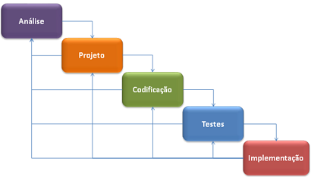

Fonte: Soligo (2024)

## 5.1 Requisitos

Requisitos são as condições ou capacidades que um produto, sistema ou projeto deve atender para satisfazer as necessidades dos stakeholders. Eles são essenciais para guiar o desenvolvimento e garantir que o resultado final atenda às expectativas do cliente final e usuário.

## 5.1.1 Requisitos funcionais

Os requisitos funcionais são especificações que descrevem o que um sistema deve fazer. Eles definem como funcionalidades, comportamentos e interações que o sistema deve ter para atender às necessidades.

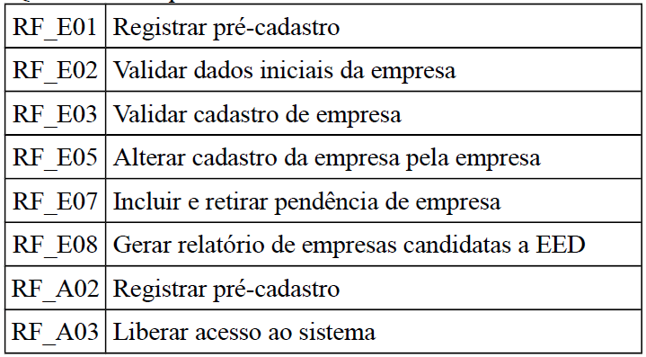

Fonte: Soligo (2024)

### **5.1.2 Requisitos não funcionais**

São aspectos que definem como um sistema deve operar, em vez de focar nas funcionalidades específicas que ele deve ter. Eles estabelecem critérios de qualidade que impactam a experiência do usuário e a eficiência do sistema, esses requisitos são essenciais para garantir que produto final chegue ao cliente conforme solicitado e que atenda às suas necessidades.

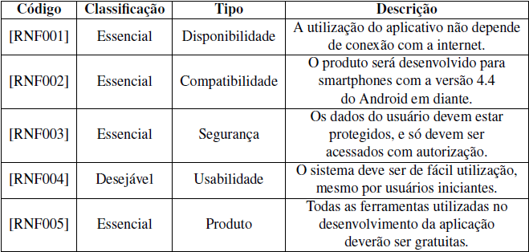

Fonte: O autor, 2024

## Diagrama de Contexto

O diagrama de contexto é um gráfico que mostra as interfaces entre o projeto e seu ambiente, sendo útil para coletar requisitos, esses requisitos serão essenciais para atividades como a criação da EAP (Estrutura Analítica do Projeto). O diagrama de contexto é uma forma mais aprofundada do Diagrama de Fluxo de Dados, podendo ser utilizado em diversos setores, como bibliotecas para criar um diagrama de contexto, é necessário definir o nome do processo, entidades externas, dados trocados e fluxos gerados. Ele pode ser apresentado em processos menores em Diagramas de Fluxo de Dados por níveis, podem ser usadas para criar o gráfico como elementos gráficos como retângulos, setas e círculos são usados para representar entidades externas, fluxo de dados e processos.

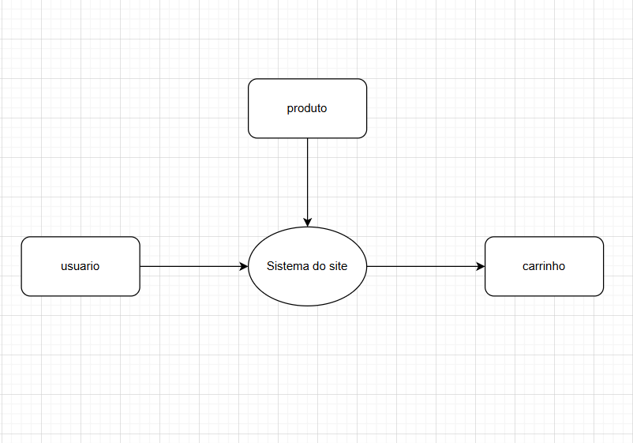**Fonte: Soligo, 2024**

**MODELO CONCEITUAL**

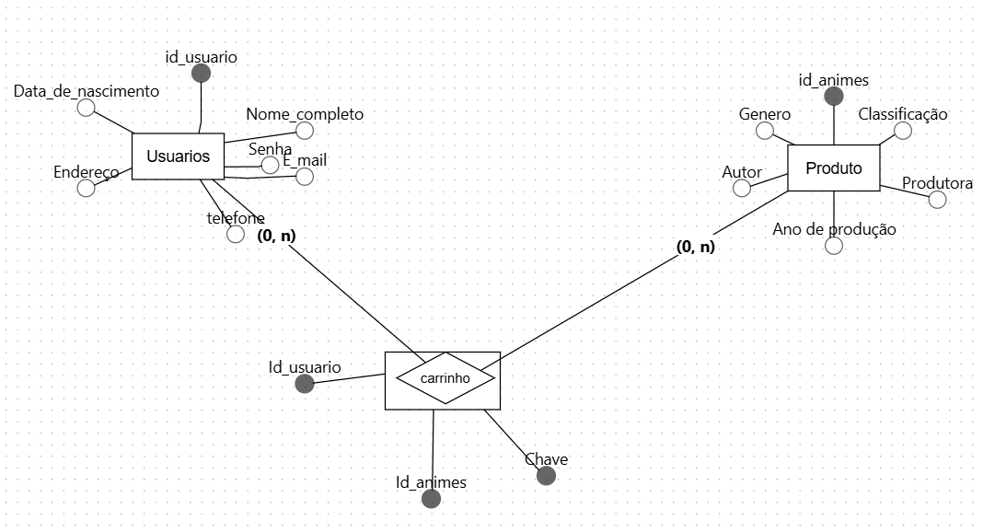

**Fonte: Soligo, 2024**

## Diagrama de Fluxo de dados

O Diagrama de Fluxo de Dados é uma ferramenta útil para representar visualmente o fluxo de informações em sistemas ou processos, além de criar desenhos do movimento de dados, ele oferece benefícios como análise de sistemas, identificação de falhas, colaboração entre diferentes stakeholders, documentação e planejamento de novos sistemas. O DFD ajuda a entender como um sistema funciona, identificar ineficiências, comunicar de forma clara e colaborar entre equipes, além de servir como registro visual do design e arquitetura do sistema antes de implementar um novo sistema, o DFD pode ser usado para esboçar seu funcionamento e garantir eficiência do sistema.

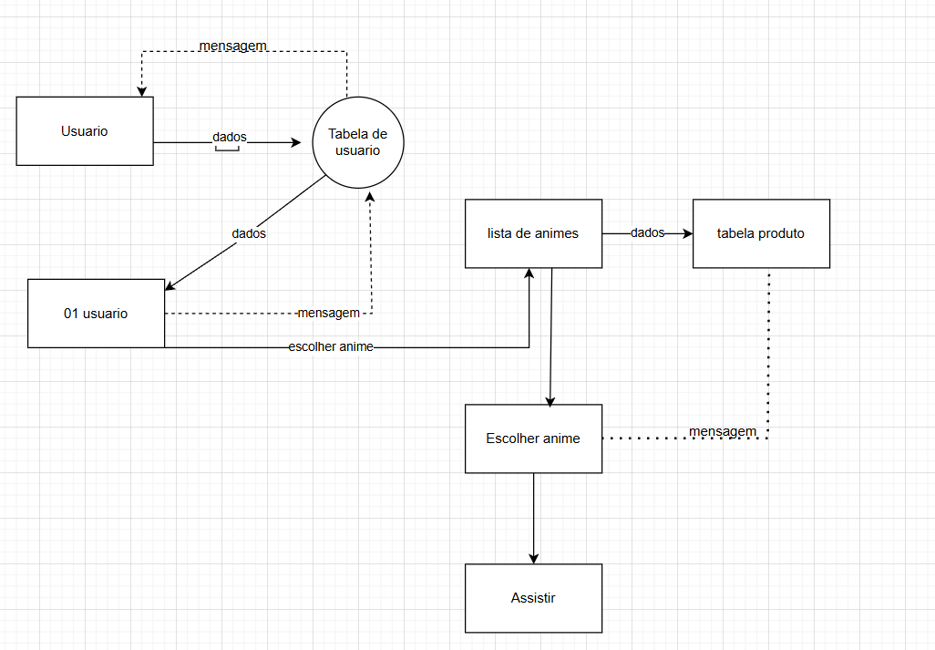

**Fonte: Soligo, 2024**

## Diagrama de Entidade e relacionamento

O Diagrama de Entidade e Relacionamento (DER) é uma ferramenta visual que representa o Modelo de Entidade e Relacionamento, facilitando a compreensão das informações do sistema. As entidades no DER são objetos distintos que contêm dados, cada uma caracterizada por atributos como ID, nome, idade e renda.

Os relacionamentos entre essas entidades são classificados em três tipos principais: um-para-um, um-para-muitos e muitos-para-muitos, para identificar esses relacionamentos, é importante entender como as entidades se interconectam.

Uma modelagem precisa do DER é essencial para melhorar tanto a compreensão quanto o desempenho do banco de dados. Além disso, uma representação clara é fundamental para garantir que todos os envolvidos no projeto possam colaborar de forma eficiente e alinhada.

**Fonte: Soligo, 2024**

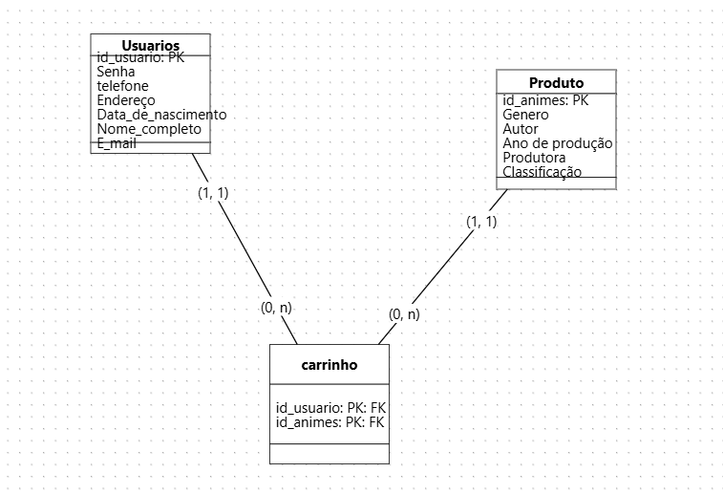

**Fonte: Soligo, 2024.**

## Dicionário de Dados

**Fonte: O autor, 2022**

## Diagrama de Caso de Uso

**Fonte: O autor, 2022**

DIAGRAMA 02

**Fonte: O autor, 2022**

### Cadastrar

### Logar

### Cadastro de funcionário/profissional

### Consultar profissionais

### Agendamento

## Diagrama de Classe

**Fonte: O autor, 2022**

## Diagrama de Sequência

**Fonte: O autor, 2022**

## Diagrama de Atividade

**Fonte: O autor, 2022**

# Telas

# Conclusão

# REFERÊNCIAS

GOTO, Marcel. **Quando surgiram os primeiros mangás e animes? Leia mais em: https://super.abril.com.br/mundo-estranho/quando-surgiram-os-primeiros-mangas-e-animes**. 2024. Disponível em: https://super.abril.com.br/mundo-estranho/quando-surgiram-os-primeiros-mangas-e-animes. Acesso em: 16 set. 2024.

NAGADO, Ale. **A História do Animê**. 2021. Disponível em: https://www.blogsushipop.com/post/a-hist%C3%B3ria-do-anim%C3%AA. Acesso em: 16 set. 2024.

REZENDE, Gabriel Rechenioti e Guilherme. **A popularização dos animes no Brasil**. 2021. Disponível em: https://jornalismorio.espm.br/sem-categoria/a-popularizacao-dos-animes-no-brasil/. Acesso em: 20 set. 2024.

PLATFORM, Sap Business Technology. **O que é modelagem de dados?** 2024. Disponível em: https://www.sap.com/brazil/products/technology-platform/datasphere/what-is-data-modeling.html. Acesso em: 20 set. 2024.

HELLA. **Método comparativo: crie comparações para entender o que as coisas são (e o que não são!)**. 2024. Disponível em: https://blog.mettzer.com/metodo-comparativo/#:~:text=De%20forma%20geral%2C%20o%20m%C3%A9todo,que%20se%20baseia%20em%20compara%C3%A7%C3%B5es.. Acesso em: 26 set. 2024

SAPIENS, Metodologia. **MÉTODO COMPARATIVO**. 0000. Disponível em: https://metodologiasapiens.com/pt/metodos/mas-informacion-metodo-comparativo/. Acesso em: 26 set. 2024.

COELHO, Beatriz. **Método comparativo: crie comparações para entender o que as coisas são (e o que não são!)**. 2022. Disponível em: https://blog.mettzer.com/metodo-comparativo/. Acesso em: 26 set. 2024.

L, Andrei. **O Que é HTML: O Guia Definitivo para Iniciantes**. 2023. Disponível em: https://www.hostinger.com.br/tutoriais/o-que-e-html-conceitos-basicos. Acesso em: 22 set. 2024.

G, Ariane. **O que é CSS? Guia Básico para Iniciantes**. 2022. Disponível em: https://www.hostinger.com.br/tutoriais/o-que-e-css-guia-basico-de-css. Acesso em: 22 set. 2024

MENEZES, Everton. **MySQL Workbench: entenda o que é e como funciona**. 2024. Disponível em: https://www.escoladnc.com.br/blog/introducao-ao-mysql-workbench-uma-ferramenta-poderosa-para-desenvolvedores-e-administradores-de-banco-de-dados/#:~:text=O%20MySQL%20Workbench%20oferece%20a,manipular%20os%20dados%20no%20banco.. Acesso em: 22 set. 2024.

HIGA, Paulo. **O que é XAMPP e para que serve**. 2012. Disponível em: https://www.techtudo.com.br/noticias/2012/02/o-que-e-xampp-e-para-que-serve.ghtml. Acesso em: 22 set. 2024

NINJA, Escola. **O que é: XAMPP**. 2023. Disponível em: https://blog.escolaninjawp.com.br/glossario/o-que-e-xampp/. Acesso em: 22 set. 2024.

 MESQUITA, Aline. Documentação de projetos: o que é, por que e como fazer? 2024. Disponível em: https://www.oitchau.com.br/blog/documentacao-de-projetos/. Acesso em: 20 out. 2024.

 MACORATTI, José Carlos. O ciclo de vida do desenvolvimento de Software. 2024. Disponível em: https://www.macoratti.net/17/09/net_slcd1.htm. Acesso em: 20 out. 2024.

 XAVIER, Carlos Magno da Silva. Como Coletar os Requisitos em Projetos. 2024. Disponível em: https://beware.com.br/academia/artigos/coletar-requisitos/. Acesso em: 20 out. 2024.

ESPINHA, Roberto Gil. O que é o ciclo de vida de um projeto + exemplos práticos. 2015. Disponível em: https://artia.com/blog/ciclo-de-vida-de-um-projeto/. Acesso em: 25 out. 2024.

COOPERSYSTEM. Software Requisitos funcionais e não funcionais: o que são e qual é a diferença? 2024. Disponível em: https://www.coopersystem.com.br/requisitos-funcionais-e-nao-funcionais-o-que-sao-e-qual-e-a-diferenca/. Acesso em: 25 out. 2024.

CAMARGO, Robson. Quais os benefícios de criar um diagrama de contexto? 2018. Disponível em: https://robsoncamargo.com.br/blog/Quais-os-beneficios-de-criar-um-diagrama-de-contexto. Acesso em: 25 out. 2024.

RABELLO, Guilherme. Diagrama de Fluxo de Dados (DFD): o que é e como fazer. 2023. Disponível em: https://www.siteware.com.br/blog/processos/diagrama-de-fluxo-de-dados-dfd/. Acesso em: 28 out. 2024.

KHUSID, Andrey. Diagrama de Entidade e Relacionamento. 2024. Disponível em: https://miro.com/pt/diagrama/o-que-e-diagrama-entidade-relacionamento/#o-que-%C3%A9-um-diagrama-de-entidade-e-relacionamento-(er)?. Acesso em: 28 out. 2024.

CARVALHO, Andreyna. **Entenda o que é Diagrama de Entidade e Relacionamento (DER)**. 2024. Disponível em: https://coodesh.com/blog/candidates/entenda-o-que-e-diagrama-de-entidade-e-relacionamento-der/. Acesso em: 01 nov. 2024.

1.